Пояснительная записка к НОД
«От русских богатырей до защитников наших дней»
Патриотизм, любовь к Родине не возникают у людей сами по себе, а воспитываются с детства родителями и педагогами. Все более заметна утрата нашим обществом традиционного патриотического сознания. В связи с этим очевидна неотложность решения острейших проблем воспитания патриотизма в работе с детьми дошкольного возраста.
Задача педагогов показать и рассказать детям, что наша страна издавна славится своими защитниками, много славных воинов, прославивших Россию с давних времен до наших дней. Так же интересна и история возникновения армии, познакомить детей с особенностями военной формы, продолжать воспитывать в них чувство гордости и любви к своей Родине, что мы и отразили в непосредственной образовательной деятельности «От русских богатырей до защитников наших дней».
В начале занятия использовали прием, позволяющий вызвать детей на диалог, потребность у них включения в деятельность, а именно помочь мальчику Артёму узнать, откуда появилась наша армия. На протяжении всего занятия Артём появлялся на экране и общался с детьми.
В НОД использованы элементы технологии Коротковой Н. А. «Река времени», которая внесла инновационный характер в нашу образовательную ситуацию, т.к. использовали методы развития познавательной активности и исследовательской деятельности детей, а именно, рассказ и обсуждение подкреплялись не только иллюстрациями, но и старинными вещами, которые можно было исследовать и попробовать в действии. Материал подбирали, учитывая уровень развития детей. Игра на внимание «Что у богатырей» была использована с целью обратить внимание детей, как одеты воины и какое оружие было на Руси.
В конце мы провели игру «Одень воина» на закрепление материала полученного на занятии, что и явилось оценочной системой достижения результата нашего НОД.
В ходе образовательной деятельности сочетались формы работы: групповая и подгрупповая.
У детей сохранялся интерес и осознанное отношение к выполняемой деятельности на протяжении всей образовательной ситуации. Уровень сложности заданий соответствовал возможностям детей и возрастным особенностям, что способствовало эффективности занятия и решению задач, которые мы поставили. Дети были активны, внимательны, чувствовали себя комфортно.
Конструкт непосредственно образовательной деятельности по познавательному развитию

Тема: От русских богатырей до защитников наших дней
Возраст: средняя группа
Форма НОД: развивающая образовательная ситуация
Средства:
- зрительный ряд – картина «Богатыри» В. Васнецов, карты нашей страны от древности до наших дней, картины с изображением разных родов войск, военной техники
- музыкальный ряд – народная песня «Яблочко» для физминутки
- мультимедийное оборудование – проектор, ноутбук, экран
- раздаточный материал – атрибуты для игры «Одень воина» (меч, автомат, щит, лук со стрелами, кольчуга, гимнастерка, шлем, пилотка)

Цель: формирование первичных представлений о Российской армии

Задачи:
Обучающие: закреплять понятия Родина, армия. Расширять представления детей о воинах, которые охраняли и охраняют нашу Родину
Развивающие: развивать воображение, память, внимание, речь
Воспитательные: воспитывать чувство гордости за свою армию, вызвать желание быть похожими на сильных, смелых российских воинов, воспитывать любовь к Родине

Планируемый результат:
владеют базовыми знаниями о Российской армии,
с удовольствием участвуют в совместной познавательной деятельности,
умеют взаимодействовать со сверстниками в процессе выполнения работы,
умеют сосредоточенно действовать в течение 15 – 20 минут

Этапы совместной  деятельности | Содержание деятельности | Деятельность  педагога | Деятельность  воспитанников
Мотивация к деятельности  Цель: включение детей в деятельность на личностно-значимом уровне | Дети стоят в круге. «Ребята, какие мы с вами? Как называется наша страна?»  - Здравствуйте ребята! Меня зовут Артем, 23 февраля уже прошло, я узнал много нового и подарки получил. Но самое главное не узнал, откуда появилась наша армия? У сестры спросил, а она мне какой-то листочек дала и больше ничего не сказала. Помогите мне, пожалуйста, разобраться. Что - же это такое, ничего не понимаю! | Задает вопросы, стимулирующие процесс мышления.  Обсуждает с детьми, поощряет детей к высказыванию индивидуально и совместно.  Показ видео материала. | Дети вступают в диалог с воспитателем, рассуждают, выражают собственные мысли и чувства.
Поиск, решение задачи, проблемы  Цель: опора на опыт детей, необходимый для «открытия» нового знания, освоения нового способа, умения, выработка навыка | «Давайте поможем Артему» . | Эмоционально включает в действие, комментирует высказывания детей. | Дети обобщают и принимают совместное решение.
«Открытие» ребенком нового знания, освоения умения, способа деятельности  Цель: формирование представлений и развитие умений | « У Артема в руках карта. Давным – давно когда наша страна не была такой большой как сейчас, а было маленькое государство и называлось это государство – Русь. Охраняли Русь от врагов сильные, смелые воины – богатыри.  - А кто такие богатыри?  Вот такие они были. Посмотрите внимательно, какие они, какое оружие у них, как одеты. Оружие раньше было: мечи, копья, луки, топоры, ножи и булавы. Для защиты воины применяли шлемы, кольчуги и щиты. Сейчас предлагаю сыграть в игру, игра на внимание. Кто внимательно смотрел на картину, тот сможет правильно ответить на мои вопросы.  Игра «Что у богатырей?»  - Какого цвета конь у Ильи Муромца?  - Какое оружие у Добрыни Никитича?  - Что на голове у богатырей?  - Какое оружие у Алеши Поповича в руках?  - Кто из богатырей смотрит вдаль, подняв руку?  - У какого богатыря оружие – копье?  - Ой, что это с картой произошло? Она стала больше!  Правильно, Артём, государство Русь стало больше, и надо было больше воинов, что бы его охранять и защищать. И стали наши богатыри себе дружины (отряды) собирать. Воины ходили пешком, только командирам разрешалось ездить на лошадях. И поэтому эти войска назывались сухопутными. Посмотрите на карту у государства Русь появилось море, граница проходила по морю надо было еще и морскую границу защищать. Так у нашего государства появились еще и морские войска.  - Я знаю, как солдаты становятся сильными, они делают зарядку!  Мы сделаем не просто зарядку, а зарядку моряков. И в этом нам поможет наш моряк.  Физминутка  Вижу, вижу, вы становитесь сильными.  - Вы как настоящие воины стали!  - Ребята, посмотрите, государство стало еще больше!  Конечно, государство то наше всё росло и ширилось. Границы его всё больше и больше становились. И теперь у нас в государстве даже не одно море появилось. А на чем военные моряки по морям ходят. Так у нашего государства появился военный морской флот. А на суше наши границы охраняли пограничники – пограничные войска. А небо над нашим государством охраняют воздушные войска. И все эти войска и есть наша великая и сильная армия. У каждого войска своя форма появилась.  Я предлагаю сыграть в игру.  Игра «одень воина»  - Теперь я узнал, как возникла наша армия! Спасибо вам большое! | Вводит элемент новизны, рассказывает, объясняет, обсуждает с детьми.  Задает проблемный вопрос  Показ репродукции картины «Богатыри».  Задает вопросы, стимулирующие процесс мышления  Показ карт с изображение территории Руси.  Вовлекает в совместную деятельность, способствует групповой работе детей, использует наглядные средства.  Эмоционально включает в действие, вовлекает в слушание.  Вовлекает в беседу, отвечает на вопросы детей, инициирует поиск ответов на вопросы самих детей.  Использует наглядные, информационные средства.  Показывает картинки: морские, пограничные, сухопутные войска  Способствует групповой работе детей. | Внимательно рассматривают картину, выражают собственные чувства.  Стараются выстраивать полный ответ  Слушают, выражают собственные суждения.  Выполняют задание в соответствии с установленными требованиями  Поиск совместного ответа, систематизируют полученную информацию.  Дети делятся на две команды и выбирают кого будут одевать.  Выполняют задания в соответствии с установленными правилами.
Самоконтроль  Цель: соотнесение продукта деятельности с поставленной целью | Мы сегодня узнали, как появилась наша армия.  Ребята, мы с каждый разом будем узнавать много нового о нашей армии, о солдатах-героях, о технике военной. | Способствует дальнейшему развитию интереса у детей. | Делятся впечатлениями. Проявляют интерес.
Рефлексия, анализ  Цель: осознание детьми своей деятельности, самооценка полученных результатов | Ребята, что вы сегодня нового узнали про армию?  Узнали ли вы что-нибудь, что раньше не знали? | Побуждение к анализу, предоставляет возможность детям обсудить. | Дети выражают свое мнение, отвечают на поставленные вопросы, делятся впечатлениями.
Открытость  Цель: трансформация приобретённых знаний и умений в опыт самостоятельной деятельности | С кем вы поделитесь полученными знаниями? | Предлагает закрепить полученные знания в процессе изо – деятельности.  Педагог дарит раскраски с изображением солдат разных родов войск. | Дети отвечают на поставленный вопрос, закрепляют полученные знания в процессе изо – деятельности.

Игра «Одень воина»  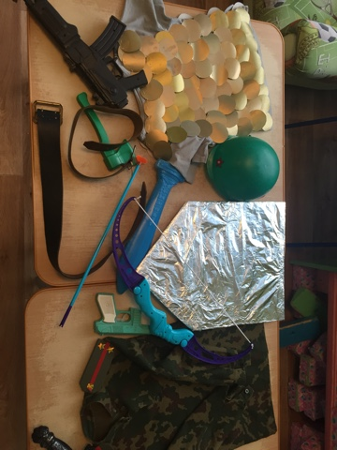 | Игра «Одень воина»  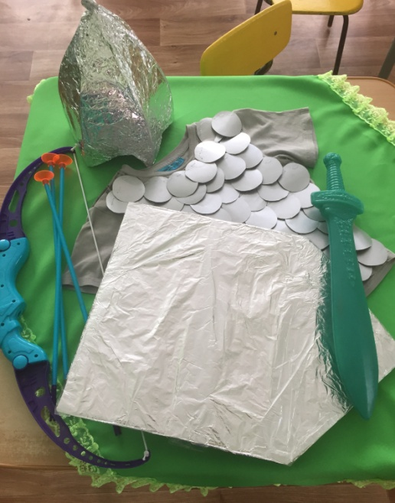
Игра «Одень воина»  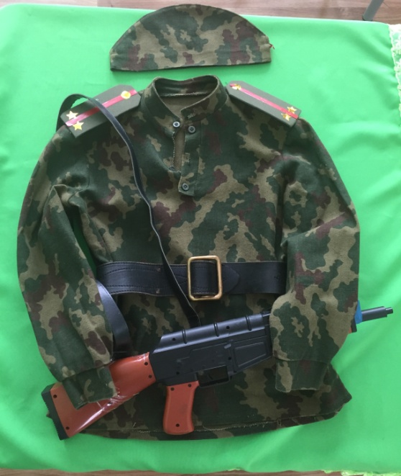 | Карты России от Руси до наших дней  